7.2 Az entalpia

Csak termikus és mechanikai kölcsönhatást feltételezve zárt rendszerre az első főtétel a következőképpen írható:

$\text{dU}=δQ−\text{pdV}$ (n = áll) (7.11)

Ebből a kifejezésből látszik, hogy ha a hőközlés állandó térfogaton történik , akkor a rendszer által felvett hő teljes egészében a belső energiát növeli .
A gyakorlati életben nem mindig lehet megvalósítani a térfogat állandóság feltételét. Nagyon sok folyamat állandó nyomáson, változó térfogat mellett megy végbe; pl. a szabad levegőn (állandó nyomáson) melegítünk egy testet, akkor a hőtágulás miatt . Ebben az esetben a rendszerbe juttatott nagyságú energia már nemcsak a hőmérséklet növelésére fordítódik, hanem ennek egy része - annak következtében, hogy a térfogat most már változhat - nagyságú térfogati munkával növeli a környezet energiáját. Így állandó nyomáson a nagyságú hő kisebb hőmérséklet változást idéz elő, mint állandó térfogaton. Ugyanezt persze másképpen is megfogalmazhatjuk. Azt mondhatjuk, hogy nagyságú hőmérséklet növeléséhez több hőre van szükség állandó nyomáson, mint állandó térfogat esetében. Ebből rögtön következik, hogy az állandó nyomáson mért fajlagos hőkapacitás (vagy moláris hőkapacitás) nagyobb, mint az állandó térfogathoz tartozó.

${\left(\frac{δQ}{\text{dT}}\right)}_{p}=C_{p}{\text{ > C}}_{V}={\left(\frac{δQ}{\text{dT}}\right)}_{V}$ (7.12)

Az eltérés annál nagyobb, minél jelentősebb a térfogatváltozás. Szilárd testeknél és folyadékoknál ez viszonylag kicsi, de gázoknál már igen jelentős.
A természetben lejátszódó folyamatok sokkal gyakrabban mennek végbe állandó nyomáson, mint állandó térfogaton. Ilyenkor ezek a folyamatok elválaszthatatlanok a térfogati munkától és ennek következtében a zárt rendszer jellemzésére a belső energia már nem alkalmas.
Vizsgáljuk meg, hogy a környezetével csak mechanikai kapcsolatban lévő termodinamikai rendszer $(S=\text{áll}\text{.},\begin{matrix} & n=\text{áll}\text{.},\end{matrix}$ és $p=\text{áll}\text{.})$ termikus tulajdonságainak leírására milyen más lehetőség kínálkozik. A mechanikai kapcsolat a nyomás állandóságát biztosítja.
Mivel a nyomás állandó, ezért a fundamentális egyenletből a hőhatást a következőképpen fejezhetjük ki:

${δQ}_{p}=\text{dU}+\text{pdV}=\text{dU}+d\left(\text{pV}\right)=d\left(U+\text{pV}\right)$ (7.13)

A fenti összefüggésből látszik, hogy állandó nyomáson a termikus kölcsönhatáshoz tartozó ${δQ}_{p}$ nagyságú hő az $\left(U+\text{pV}\right)$ függvény változásával egyezik meg. Mivel a belső energia és a térfogat is állapotfüggvény, ezért az $U+\text{pV}$ is. Célszerű e függvénynek külön nevet adni. A H-val jelölt termodinamikai állapotfüggvényt entalpiának nevezzük:

$H=U+\text{pV}$ (7.14)

Eszerint az állandó nyomáson közölt hő a rendszer entalpiáját növeli. Az entalpia állandó nyomáson ugyanazt a szerepet játssza, mint a belső energia állandó térfogaton. Mivel az entalpia a belső energiából és az ahhoz mechanikai kölcsönhatás energiajárulékaként tartozó pV energiából áll, ezért mindig fennáll a következő egyenlőtlenség . Ez azt jelenti, hogy a hőközléssel a rendszerbe juttatott energiának csak egy hányada fordítódik a belső energia növelésére.
Definiálhatjuk az entalpiát úgy is, mint az állandó p nyomású környezettel mechanikai kapcsolatban lévő termodinamikai rendszer együttes H energiáját.
A környezet mechanikai kölcsönhatásának energiajárulékát a következő szemléletes példával érzékeltetjük (16. ábra). Tekintsünk egy dugattyúval lezárt tartályban lévő rendszert (ez lehet gáz, vagy bármilyen rugalmasan deformálható test), amelynek a termodinamikai adatait az $U\left(S,V,n\right)$függvény tartalmazza.

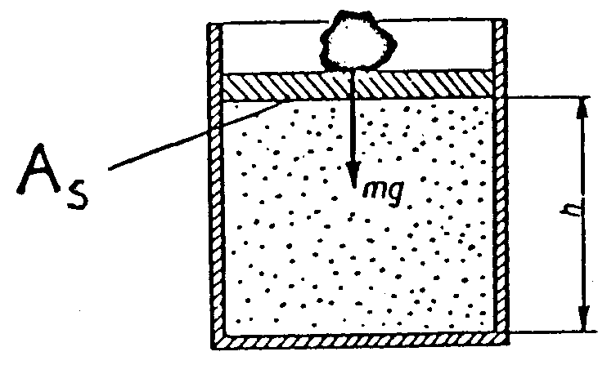

18.ábra: Az entalpia értelmezéséhez.

A mozgatható hőszigetelt dugattyúra helyezzünk m tömegű testet. Ennek a testnek a segítségével vesszük figyelembe a termodinamikai rendszerre ható külső nyomást. A probléma számára ugyanis lényegtelen, hogy a külső nyomás miből származik. A dugattyú tömege legyen elhanyagolhatóan kicsi, így a test $\text{mg}$ erővel nyomja az $A_{S}$ felületű dugattyút. A nyomás:

$p=\frac{\text{mg}}{A_{S}}$ (7.15)

Ha az edény magassága $h$, úgy az $m$ tömegnek az edény aljához viszonyított helyzeti energiája:
$E_{h}=\text{mgh}={\text{pA}}_{S}h=\text{pV}$ (7.16)

A termodinamikai rendszer és a vele mechanikailag kapcsolt m tömegű tárgy együttes energiája, az entalpia pedig

$H=U+E_{h}=U+\text{pV}$ (7.17)

